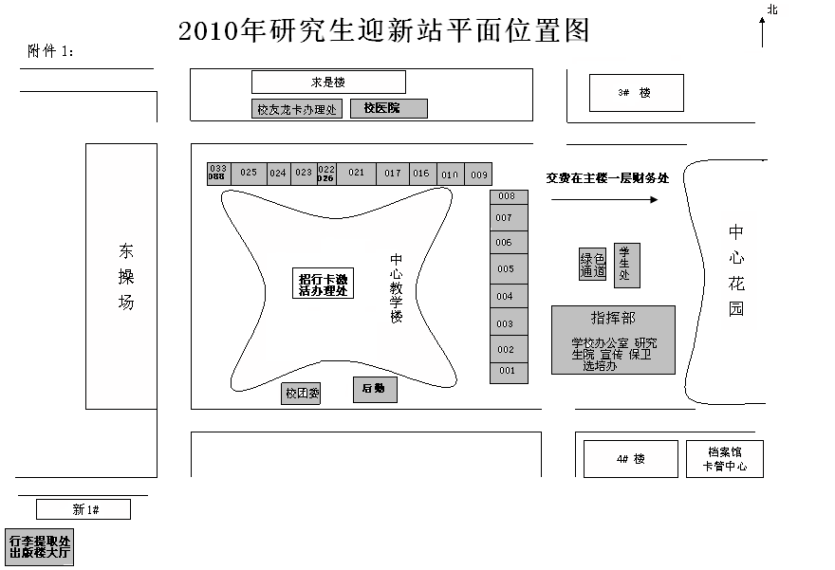

学院代码 学院名称
001 宇航学院
002 机电学院
003 机车学院
004 光电学院
005 信息学院
006 自动化学院
007 计算机学院
008 软件学院
009 材料学院
010 化工学院
016 生命学院
017 理学院
021 管理学院
022 人文学院
023 法学院
024 外国语学院
025 设计学院
026 教育研究院
033 继教学院
088 图书馆

